Приложение № 1
к документации об аукционе на право
заключения договора купли-продажи
лесных насаждений

Предмет аукциона № 5

Начальная цена предмета аукциона: 103 950 руб. 18 коп.
Кадастровый номер: 21:10:000000:6633
Ибресинское лесничество
Березовское участковое лесничество

Номер лесного квартала |  | Номер лесотакса-ционного выдела-делянки | Площадь лесосеки, га | Хозяйство, преобла-дающая порода | Породы | Объем, куб. метров
 |  |  |  |  |  | Деловая |  |  |  | Дрова | Хворост-неликвид | Итого
 |  |  |  |  |  | Круп-ная | Сред-  няя | Мел-  кая | Итого | Дрова | Хворост-неликвид | Итого
39 |  | 12-1а | 0,8 | хв. | сосна | 46 | 20 | 3 | 69 | 2 |  | 71
 |  |  |  |  | ель | 4 | 16 | 8 | 28 | 10 |  | 38
 |  |  |  |  | береза | 18 | 24 | 1 | 43 | 45 | 26 | 114
 |  |  |  |  | осина |  |  |  |  | 24 | 10 | 34
 |  |  |  |  | итого | 68 | 60 | 12 | 140 | 81 | 36 | 257

ПЛАН ЛЕСНОГО УЧАСТКА
Местоположение: Чувашская Республика, Ибресинское лесничество, Березовское участковое лесничество, квартал 39

Вид разрешенного использования: заготовка древесины

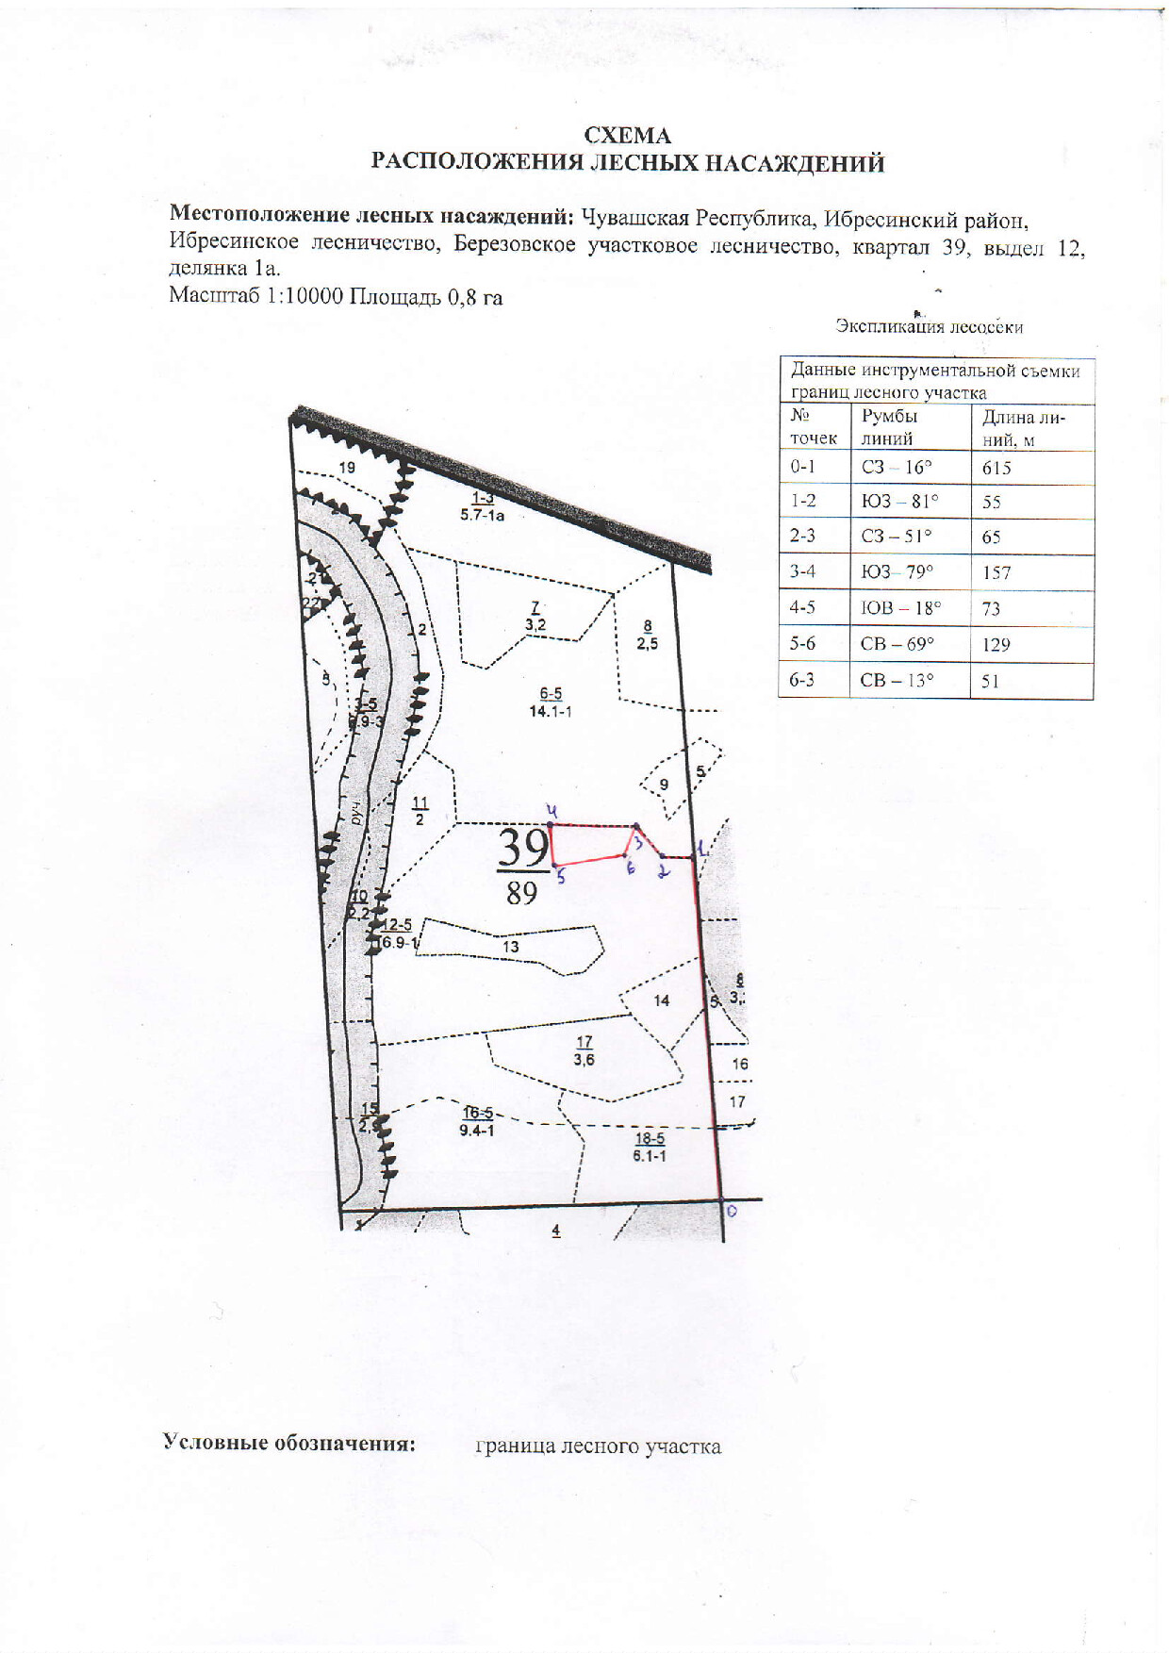

Таксационное описание лесных насаждений,
выставляемых на аукцион на право заключения
договора купли-продажи лесных насаждений
Наименование  участкового лесничества | №  кв. | №  выд. | Площадь,  га | Состав  насаждения | Возраст | Бони-  тет | Общий  запас вырубаемой древесины,  куб.м.
Березовское | 39 | 12(1а) | 0,8 | 6С3Б1Ос | 85 | 1 | 257

Характеристика лесных насаждений
га

Общая площадь - всего | в том числе
Общая площадь - всего | лесные земли |  |  |  |  | нелесные земли
Общая площадь - всего | покрытые лесной растительностью - всего | в том числе покрытые лесными культурами | лесные питомники, плантации | непокрытые лесной растительностью | итого | дороги | просеки | боло-та | дру-гие | ито-го
0,8 | 0,8 |  |  |  | 0,8

Целевое назначение лесов | Номер квартала (выдела) | Преобладающая порода | Площадь, га/  запас вырубаемой древесины, куб. м | в том числе по группам возраста древостоя, га / куб. м
 |  |  |  | молодняки | средневозрастные | приспевающие | спелые и перестойные
Кирское участковое лесничество
Эксплуатационные леса | 39(12) | Сосна | 0,8/257 |  |  |  | 0,8/257

